

21 декабря 2023 https://www.zakon.kz/sobytiia/6418252

Казахстан перед лицом критического дефицита воды: актуальный анализ и решения
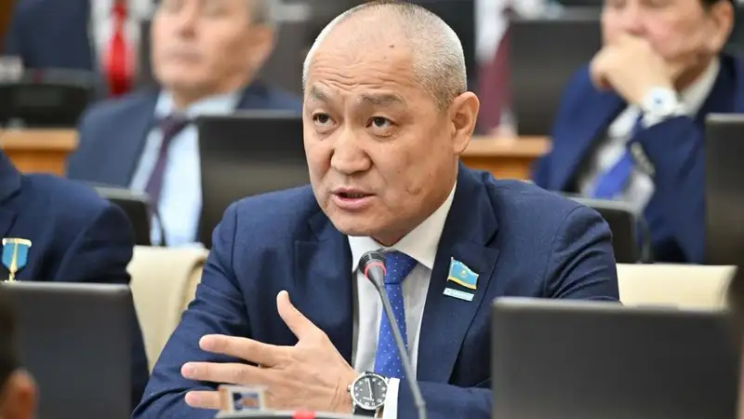
Фото: parlam.kz
Председатель Комитета по вопросам экологии и природопользованию Едил Жанбыршин выступил с докладом на тему "Анализ эффективности управления водными ресурсами по итогам отдельных аудиторских мероприятий", сообщает Zakon.kz.
По его словам, ни для кого не секрет, что водный вопрос – один из самых чувствительных для страны. В виду полупустынного климата Казахстан зависим от трансграничных водных ресурсов.
"По оценкам экспертов, Казахстан расходует 25 миллиардов кубометров природных водных ресурсов в год. Из них 21 миллиард идет на потребление, остальные 4 миллиарда теряются в полях. К сожалению, расход воды за последние годы вырос на 48 процентов. Ситуация очень тревожная".Едил Жанбыршин
Жанбыршин остановился на некоторых системных проблемах в сфере водных ресурсов.
Первое. Вопрос обеспечения населения качественной питьевой водой не может до конца решиться уже 20 лет.
"Мы замораживаем восприятие различных программ. На них напрямую из бюджета выделено 1,5 трлн тенге. Однако до сих пор 51 процент сельских жителей не имеет доступа к чистой питьевой воде, а 36 процентов сельских жителей не имеют централизованных систем водоснабжения. В 21 веке в зимнее время люди носят воду на ручных тележках, в бидонах".Едил Жанбыршин
Второе. Основным потребителем водных ресурсов является сельское хозяйство. Потери воды в агропромышленных комплексах достигают 40 процентов.
Причина в том, отметил он, что за 30 лет ирригационные каналы полностью изношены, оставаясь бесхозными и без своевременного ремонта.
"Следующая проблема – очень низкий уровень использования водосберегающих технологий в этой области. У нас почти не применяются методы капельного орошения. Только на 14 процентах освоенных земель используются водосберегающие технологии. Например, Израиль, который не имеет плодородных земель, развивая сельское хозяйство на камнях и песке, использует всего 6 кубометров воды на 1 гектар благодаря экономному расходованию воды. Мы тратим на такую площадь вдвое больше воды".Едил Жанбыршин
Третье. В ближайшие пять лет мы планируем удвоить валовой внутренний продукт страны. Для этого необходимо развивать производство. А одним из основных ресурсов производства является вода. Сейчас, если предприятия потребляют 28 процентов наших водных ресурсов, то в ближайшие 5 лет эта цифра вырастет как минимум в 1,5 – 2 раза.
"Поэтому вопрос повторного использования воды на производстве следует закрепить законом в обязательном порядке. Ведь сегодня только 30 процентов промышленных предприятий в стране повторно используют воду. Яркий пример: даже автомоечные пункты до сих пор не наладили повторное использование воды. А многие из них моют машины питьевой водой. Сколько воды тратится впустую".Едил Жанбыршин
Четвертое. Наши степи весной превращаются в озера, а летом – в пустыню. Эта проблема, хотя и повторяется каждый год, до сих пор не решена. Наши ресурсы в буквальном смысле уходят в песок. Паводковые, снеговые, дождевые воды – это тоже дар природы. Мы должны принимать все это за наши внутренние запасы воды.
"В большинстве регионов Китая, Аргентины, Бразилии, арабского мира и Ближнего Востока каждая капля осадков используется как для питья, так и для производства. Например, немецкий аэропорт Франкфурта экономит один миллион кубов воды в год благодаря системе использования дождевой воды. Мы даже не используем талую воду в нашей столице. Кроме того, канализация, сточные воды также на 100 процентов перерабатываются и используются многими странами мира, такими, как Сингапур. А у нас всего 2,5 процента повторного использования воды".Едил Жанбыршин

